Double Tree Hilton Trieste

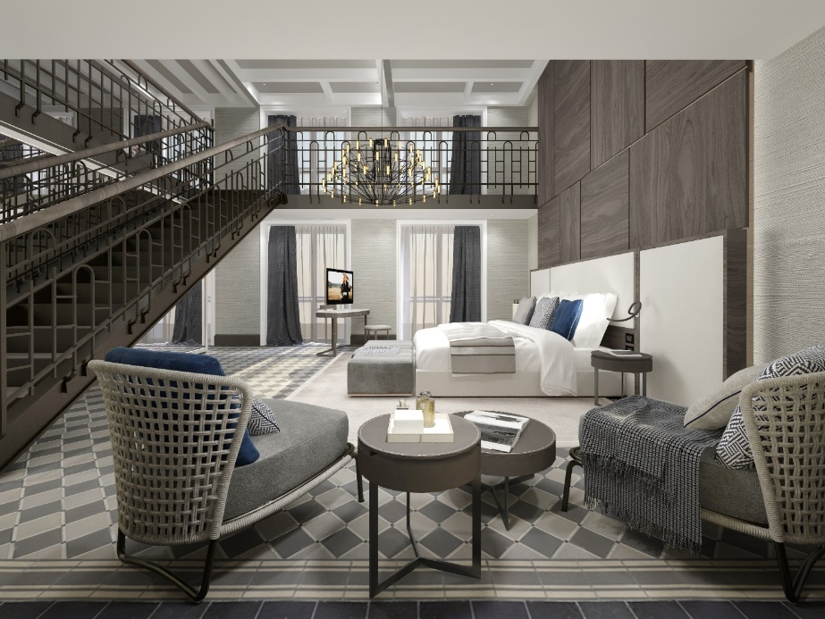
L’hotel Double Tree by Hilton è ospitato nella città Trieste, terra di confine spalancata sul mare, porto centenario e da sempre teatro vivace di cultura e tradizioni. La progettazione di questo hotel situato in un palazzo storico del ‘900 dal grande pregio architettonico si è rivelata come una stimolante sfida. Da un lato c’era la volontà di preservare le sue caratteristiche originali, rispettandone i vincoli architettonici ed eliminando le superfetazioni degli ultimi decenni, d’altra parte c’era la necessità che questi intenti si coniugassero con l’aspetto pratico relativo alla gestione di uno spazio alberghiero, conferendo a questo luogo un aspetto memore del tempo ma dal design accattivante e contemporaneo.
All’interno di questo edificio era presente una storica biblioteca cara ai suoi abitanti che ha determinato l’intenzione di fare dell’hotel uno spazio aperto anche ai visitatori esterni, lasciando a loro e ai Triestini la possibilità di accedere all’edificio per usufruire dei servizi di bar e ristorante.

Per la progettazione di questa struttura si è deciso di adottare due diversi approcci stilistici, uno celebrativo e un altro di forte entità, che si alternano a seconda del contesto in cui si vanno a inserire. Le aree comuni sono state collocate nel cuore dell’edificio, all’interno di stanze ricche di boiserie decorate, pavimenti intarsiati e lampadari maestosi. All’ingresso, dove si viene accolti dall’imponente fontana del Gladiatore e i leoni, è stato elaborato un approccio non invasivo in cui i banchi reception sono caratterizzati da linee pulite e un effetto a specchio, con l’intento di nascondersi per riflettere il contesto circostante. Nel caso opposto, si sono ricreati ambienti di grande impatto visivo, ispirati all’eclettica estetica Triestina. La lift lobby ne è un esempio: zona di passaggio, si snoda al di sotto di una chiostrina piramidale vetrata, creando una scenografia di apparecchi illuminanti studiata per regalare un colpo d’occhio importante. I rivestimenti preziosi degli ascensori panoramici ed il design elegante ma assolutamente flessibile degli imbottiti fanno sì che lo spazio risulti ricco e pienamente in linea con il contesto.
Il salone storico del bar accoglie elementi di design contemporaneo che si alternano alle sedute storiche restaurate, elementi che vengono incorniciati da un controsoffitto a cassettoni d’oro. Lo stesso vale per l’eccentrico banco bar, che viene inserito in una stanza arricchita da una storica boiserie in pelle e dichiara la sua contemporaneità ricreando un’atmosfera intima tipica delle cygar room.
Per le 125 camere si è voluto diversificare le tipologie tra standard e suite. Anche in questo caso, alcune camere sono state ricavate all’interno di aree ricche di richiami storici in cui gli arredi sono stati inseriti preservando interamente i pavimenti e i rivestimenti e mantenendo i lampadari originali.
All’ultimo piano, per sfruttare al massimo l’illuminazione offerta dai lucernari esistenti, si sono andati a creare dei pozzi di luce.
Per i bagni si è optato per un rivestimento in marmo statuario che dona grande luce all’ambiente.
Gli arredi a misura e i tessuti ricchi e dalle cromie calde completano l’atmosfera lussuosa e accogliente delle camere.

CREDITS
Città Trieste
Cliente Allianz
Data Completamento 12/2019
Superficie Lorda (mq)12600
Architetti CaberlonCaroppi Architetti Associati
Design TeamCaberonCaroppi executive team
Main Contractor Tino Sana Srl
Consulenti Project manager Arcadls

Fornitori
Laminam, Newform, Duravit, Artemide, Ceramiche Sant’Agostino, Rigo Marmi, Pietrelli Porte, Berti Pavimenti Legno Snc, Brintons.

CABERLONCAROPPI ITALIAN TOUCH ARCHITECTS
Via Scipione Piattoli 7,20127 MILANO
Ph. +39.02.2871216
www.caberloncaroppi.com – info@caberloncaroppi.com

OGS SRL PUBLIC RELATIONS & COMMUNICATION
Via Koristka 3, 20154 Milano, Italy
Ph. 0039 023450605
www.ogs.it - info@ogs.it

